事务的隔离级别的演示

演示脏读
- 开启两个窗口A,B
- 设置A窗口的隔离级别为read uncommitted;
SET SESSION TRANSACTION ISOLATION LEVEL read uncommitted;
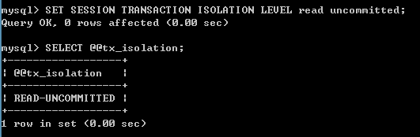
- 在A，B两个窗口中开启事务
start transaction;
- 在B窗口中完成转账的功能：
update account set money = money - 1000 where name= '小张';
update account set money = money + 1000 where name= '小凤';
***** 事务未提交!!!
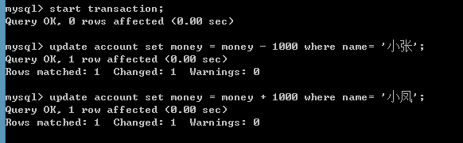
- 在A窗口中进行查询
select * from account;
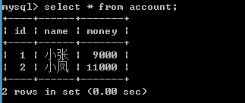
*****发现A窗口中已经查询到转账成功了！！！已经发生了脏读：一个事务中已经读到了另一个事务未提交的数据。

